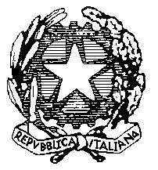

Ministero dell’Istruzione, dell’Università e della Ricerca
Ufficio Scolastico Regionale per la Campania
Direzione Generale

Prot.n. AOODRCA/ 2675/U
Napoli,16 /02/2016

Ai Dirigenti delle Istituzioni scolastiche
statali e paritarie
di ogni ordine e grado
della Campania
Loro Sedi

Al Sito web
Sede

Oggetto : II Edizione “ Concorso Nazionale Raccontami l’Autismo ”.

Si informano le SS.LL. che a causa del protrarsi delle vacanze di carnevale, la presentazione delle domande di iscrizione al concorso Nazionale a premio "Raccontami l'autismo" Seconda edizione rivolto ad alunni di Istituti Scolastici di ogni ordine e grado, è stato prorogato al 20 Febbraio 2016.
Nel ringraziare per la consueta e fattiva collaborazione si invitano le SS.LL., considerata la rilevanza della tematica, ad assicurare la massima diffusione all’iniziativa e favorirne l’adesione e partecipazione.

IL DIRETTORE GENERALE
LUISA FRANZESE
Firma autografa sostituita a mezzo stampa ai sensi
dell’art.3, comma 2, D.lvo 39/93

Via Ponte della Maddalena 55 – 80142 Napoli

